Установка и настройка компонента Attachments 3.0 для Joomla 2.5
Устанавливается компонент стандартным способом: Административная панель - «Расширения» - «Установить/Удалить». Через «Обзор» находите нужный архив и жмёте «Загрузить файл&Установить». Первым устанавливаете компонент, затем, таким же образом, устанавливаете русификатор.
Настройте расширение соответственно вашим требованиям. Ниже пример настройки компонента, разрешающие всем пользователям скачивать файлы, без права загрузки файлов.
Войдите в Панель Управления - Компоненты - Вложения - Настройки
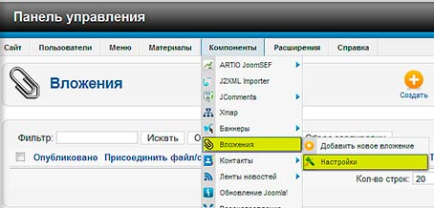

Измените следующие настройки
Основные:
- Вложения опубликованы по умолчанию – Да;
- Уровень доступа по умолчанию – Public;
- Куда поместить вложения – Пользовательское расположение.
Вариант «Пользовательское расположение» позволит вам вставлять вложение в любое место статьи. Вам лишь потребуется вставить специальный код в том место статьи, где вы хотели бы разместить вложение.
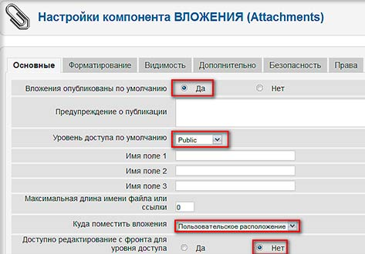

Дополнительно :
- режим открытия ссылки – В новом окне;
Безопасность:
- Ограниченный доступ: Да;
- Режим ограниченного доступа: Вложение.

Добавляем ZIP и RAR в список разрешённых расширений
Далее, прежде чем создать новое вложение, вам нужно будет добавить файлы с нужным расширением в список разрешённых расширений. Для того, чтобы можно было загружать на сайт архивы, пройдите по адресу: Панель Управления - "Материалы" - "Медиа менеджер" – "Настройки" и добавьте расширения ZIP и RAR в список разрешённых расширений.
